8 мая 2024 года в Медведкинском домн досуга совместно с бибдиотекой и школой прошёл поселковый праздник с концертом и акциями.
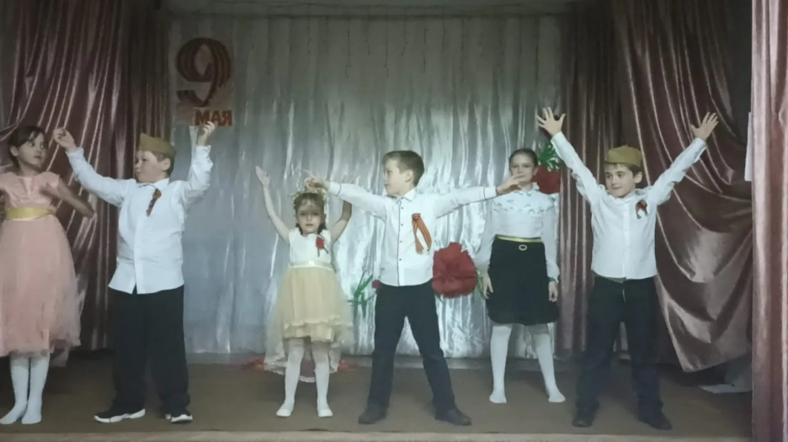
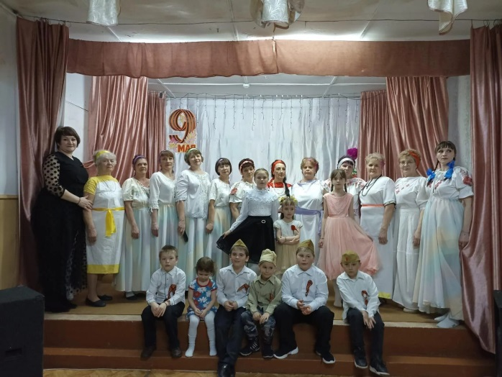

Праздничный концерт «Во имя мира»

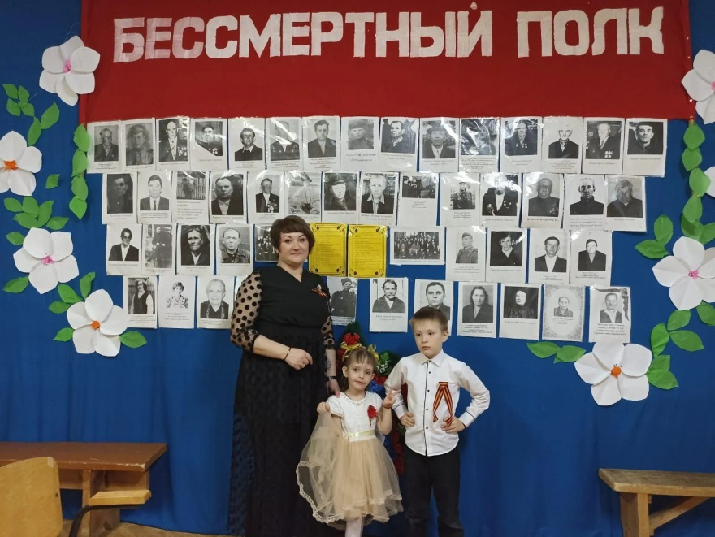

«Стена памяти»

